**阿图什市年度国土变更调查和土地卫片图斑核查数据填报技术服务项目服务方案**

**1.项目概况与招标范围**

1.1项目概况

本项目位于克孜勒苏柯尔克孜自治州阿图什市，本次招标为阿图什市年度国土变更调查和土地卫片图斑核查数据填报技术服务项目，其主要内容为：

项目名称：阿图什市年度国土变更调查和土地卫片图斑核查数据填报技术服务项目

项目内容：阿图什市县市级调查单元以2025年12月31日为统一时点，以部下发的2025年度遥感监测成果为基础，结合省级及以下2025年度内监测发现的各类国土利用变化信息以及各类自然资源管理信息，以实地现状认定地类为原则，查清每一块变化图斑的地类、面积、属性、权属等实际情况。对需要举证的图斑，逐一实地拍照举证；在2024年度国土调查数据库基础上，结合林草湿等专项调查监测工作移交的变化图斑及举证成果，对涉及地类变更的，按照数据库更新技术要求，形成2025年度国土变更调查更新数据增量包，上报省级自然资源主管部门。

1.2项目任务

本次作业范围为克孜勒苏柯尔克孜自治州阿图什市，总面积约为1.55万平方千米，具体范围如图1-1所示：

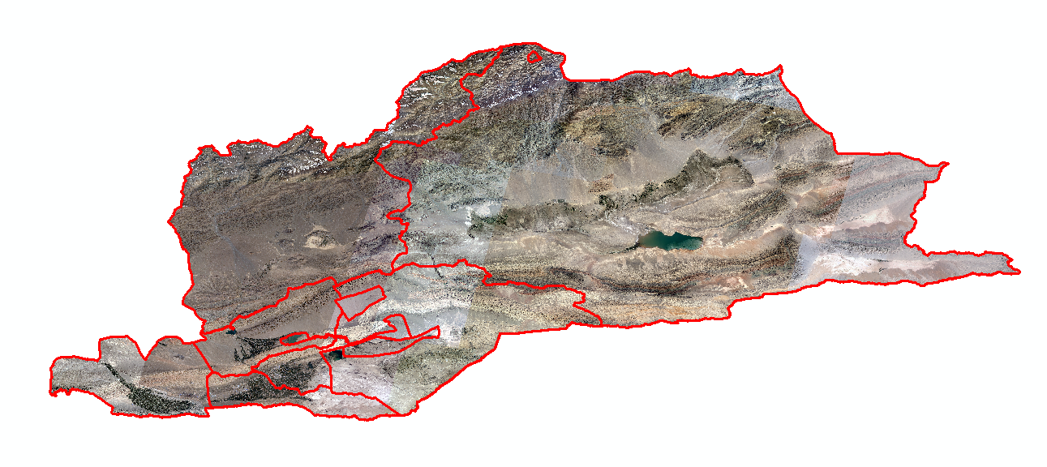

图 1 阿图什市范围示意图

本项目工作任务包括以下内容：

1. 阿图什市国土变更调查“互联网+”举证成果；
2. 阿图什市国土变更调查标准格式更新包数据；
3. 阿图什市国土变更调查原格式数据基础数据包；
4. 阿图什市国土变更调查遥感监测图斑信息核实记录表；
5. 阿图什市国土变更调查工作报告；
6. 阿图什市国土变更调查技术报告；
7. 阿图什市国土变更调查数据库建设报告；
8. 阿图什市国土变更调查土地利用变化情况分析报告；
9. 阿图什市国土变更调查25张国家标准统计分析表；
10. 其他要求的档案资料。

1.3服务期限

2025年12月31日前完成。具体以甲乙双方签订合同为准。

3、付款方式

签订合同后采购人须支付合同总金额的50%，最终成果提交后采购人支付合同总金额的50％。（具体以甲乙双方签订合同为准）

二、售后服务及验收规范的承诺

（1）售后服务：投标应承诺服务期过后，同样提供免费电话咨询服务。

（2）验收规范：执行现行有效的国家标准、行业标准、工程所在地的地方性标准，以及相应的规范、规程等。

三、知识产权

为避免采购人在中华人民共和国境内使用投标人提供服务时，受到第三方提出的侵犯其专利权或其它知识产权的起诉；如果第三方提出侵权指控，中标人应承担由此而引起的一切法律责任和费用。

四、其他

（1）投标人必须在投标文件中对以上条款和服务承诺明确列出，承诺内容必须达到本篇及招标文件其他条款的要求。

（2）其他未尽事宜由供需双方在采购合同中详细约定。